Nama : Pangeran Tevin Shidqi

Kode Peserta : FSDO003ONL008

**Sign Up**

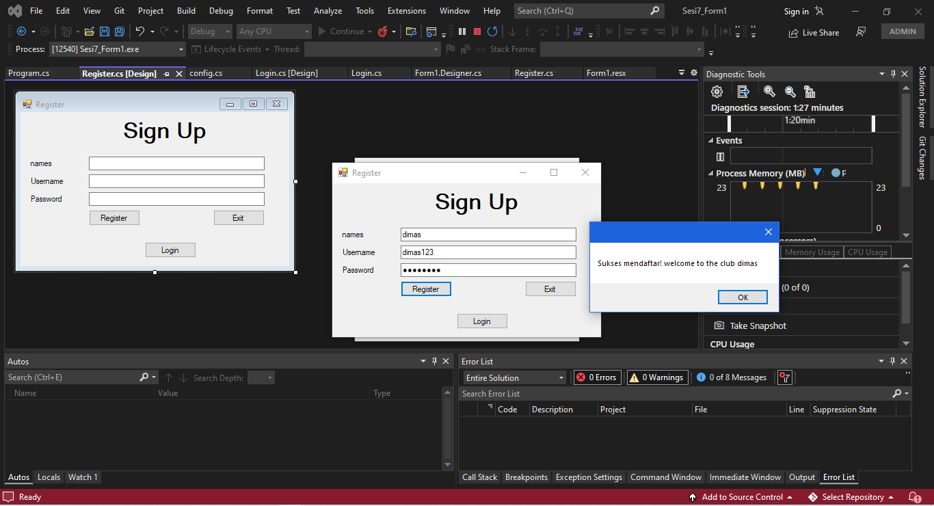  
**Login**

